В футбольном турнире на Мясницкой поучаствовали около 60 человек
09.12.2015
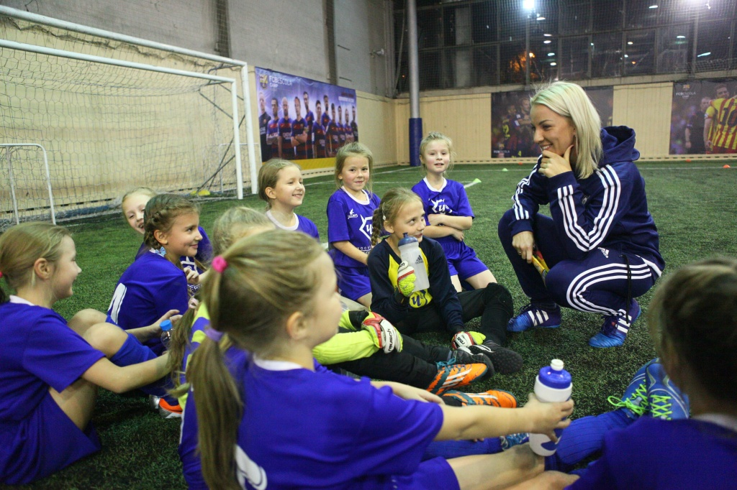

В субботу, 5 декабря, на Мясницкой улице прошел турнир «Спорт для Всех», в ходе которого молодежь Красносельского района разыграла Новогодний Кубок по футболу. Участие в соревнованиях приняли порядка 60 человек. Об этом сообщил один из организаторов соревнования Христиан Сенчугов.
- Турнир прошел в дружеской и веселой обстановке, ребята наслаждались хорошей погодой и классной спортивной площадкой, - рассказал Христиан Сенчугов.
Отметим, что в соревнованиях могли принять участие дети в возрасте до 15 лет. В общей сложности между собой поборолись пять команд. Победу одержала команда «GoSport Fire». Прошли соревнования по адресу: Мясницкая улица, дом 21.
Ранее Христиан Сенчугов рассказал, что спортивными соревнованиями организаторы турнира хотят пропагандировать здоровый образ жизни среди столичной молодежи.

Адрес страницы: http://krasnoselsky.mos.ru/press-center/news/detail/2361855.html
Управа Красносельского района города Москвы

